

恶意代码分析与防治技术课程实验报告

实验二：虚拟机及分析工具安装



学 院 网络空间安全学院
专 业 信息安全法学双学位
学 号 2213600
姓 名 刘阳
班 级 信息安全法学双学位特色班
- 实验目的
- 配置VMware虚拟机，使用Windows XP操作系统，并在虚拟机中安装静态分析工具和动态分析工具
- 了解安装的工具的功能，学会使用工具来进行恶意代码的相关分析
- 实验原理
虚拟机可以在物理机上运行，在物理机上动态分析计算机病毒时，难以清除计算机病毒、无法连接网络，而且会对计算机造成破坏；而在虚拟机上进行动态病毒分析时，可以与主机隔离，可以快速恢复计算机状态，其可控性好，并且安装卸载更为方便。因此，虚拟机是分析计算机病毒的好选择，在主机上安装虚拟机是必要的。
- 实验过程
- 虚拟机的安装和配置过程
因大二下《软件安全》课程需要，当时已安装VMware，并在其中创建了Windows XP系统，安装了OllyDBG软件，故本次实验不再重新安装
附上当时的安装参考教程连接：手把手教，使用VMware虚拟机安装Windows XP系统，爷青回_windows xp虚拟机文件下载-CSDN博客
当前界面如下：
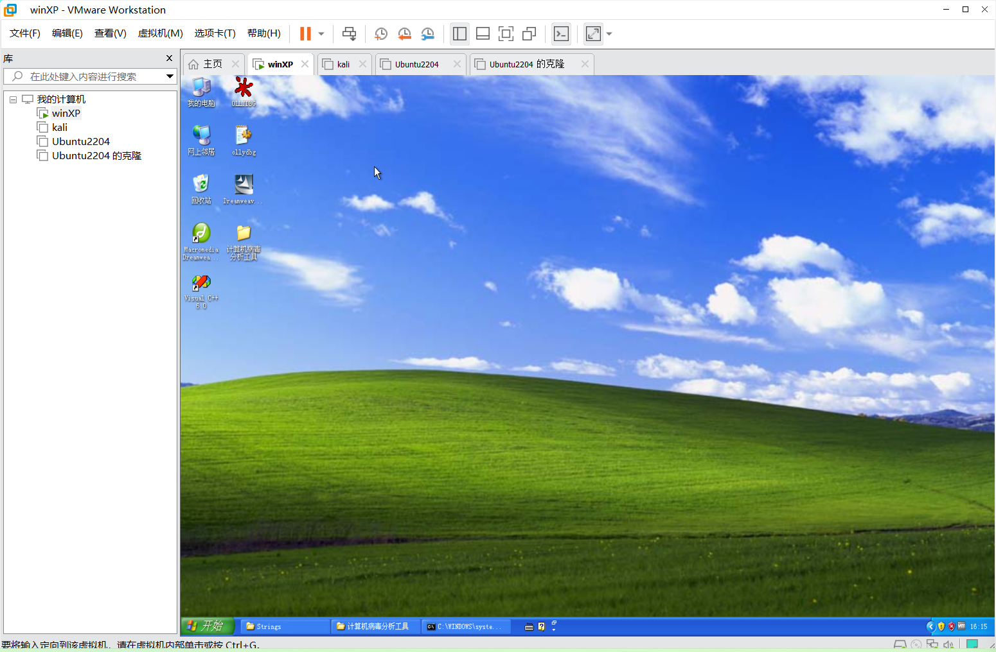
- 静态分析工具的功能和安装过程
- String.exe
- 功能
Strings是用来从二进制数据中抽取ASCII和Unicode可打印字符串的实用化静态分析工具，使用Strings经常可以获取关于恶意代码功能的高层概要描述
- 安装过程

因“恶意代码分析实战”文件夹下的“计算机病毒分析工具”文件夹中包含各类工具的安装，因此直接将该文件夹复制到Windows XP中，再进行工具安装，下面的工具也是通过这种方式进行安装。
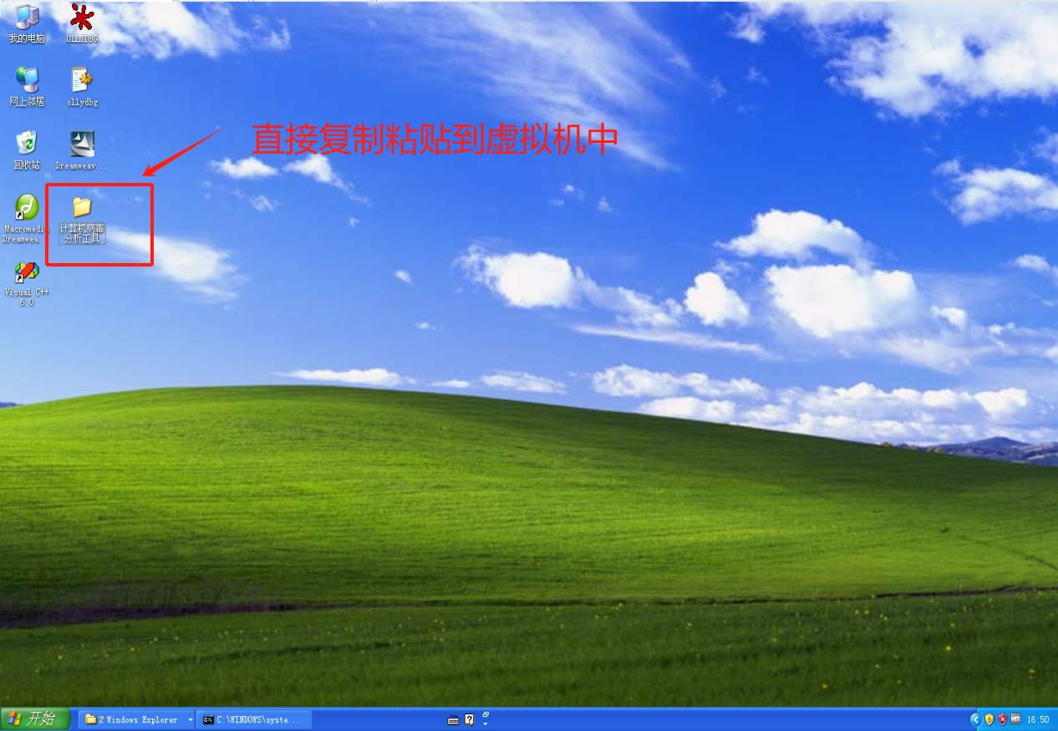
  - 打开cmd
  - 切换到strings目录
  - 输入strings.exe即可查看该Strings的信息
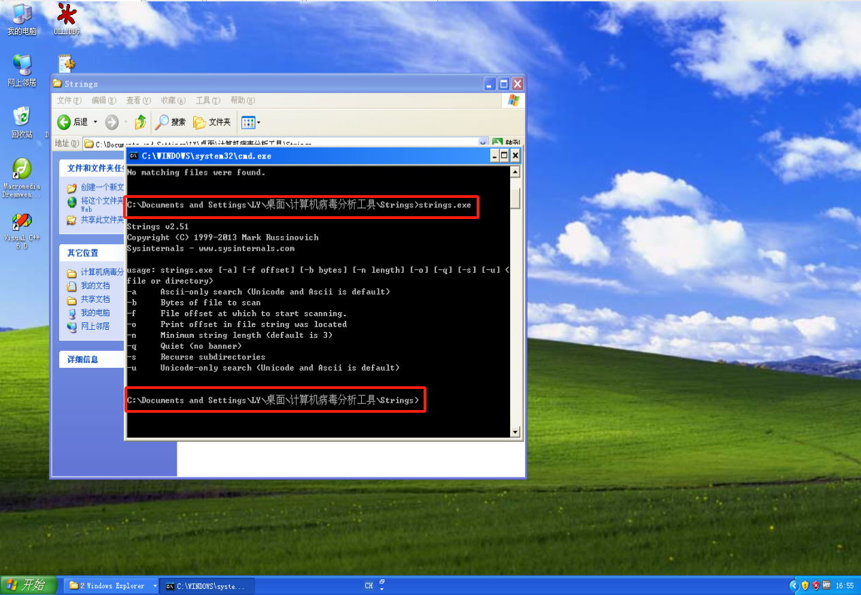
  - 使用strings 文件名 的指令即可获得对应文件的字符串序列，我使用Lab01-01.dll作为测试，运行成功
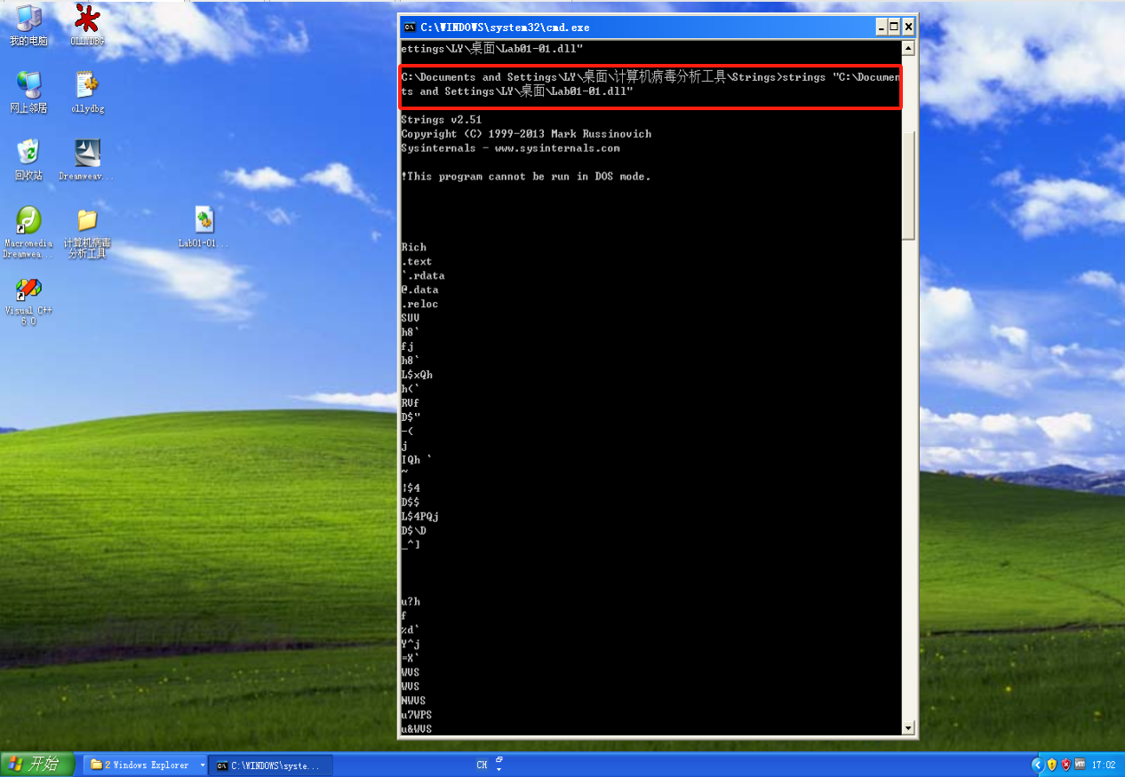
- PEview
- 功能
PEview是一个可用于查看PE文件结构的工具，可以查看PE头部、分节和导入、导出函数表。
- 安装过程

  - 进入PEview文件夹，点击PEview可执行程序
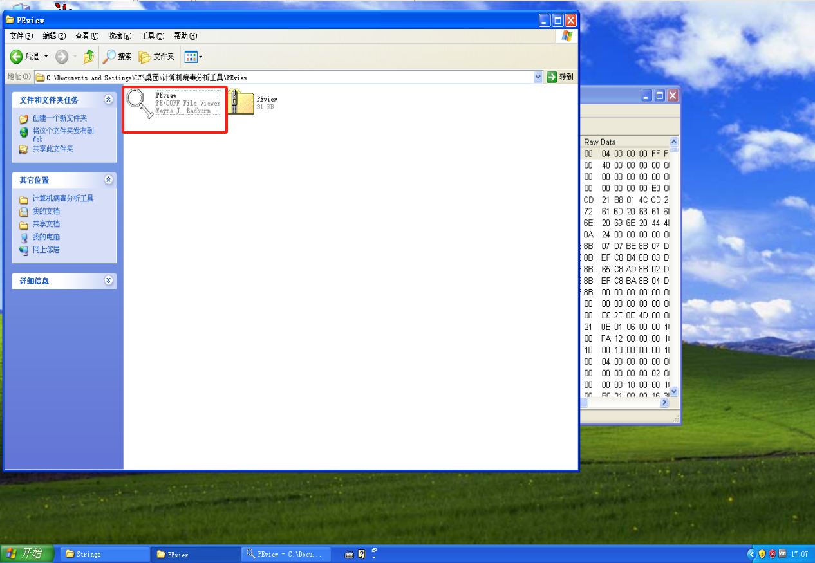
  - 点击Accept，即可进入界面，点击File，点击Open，即可选择文件对其进行检测
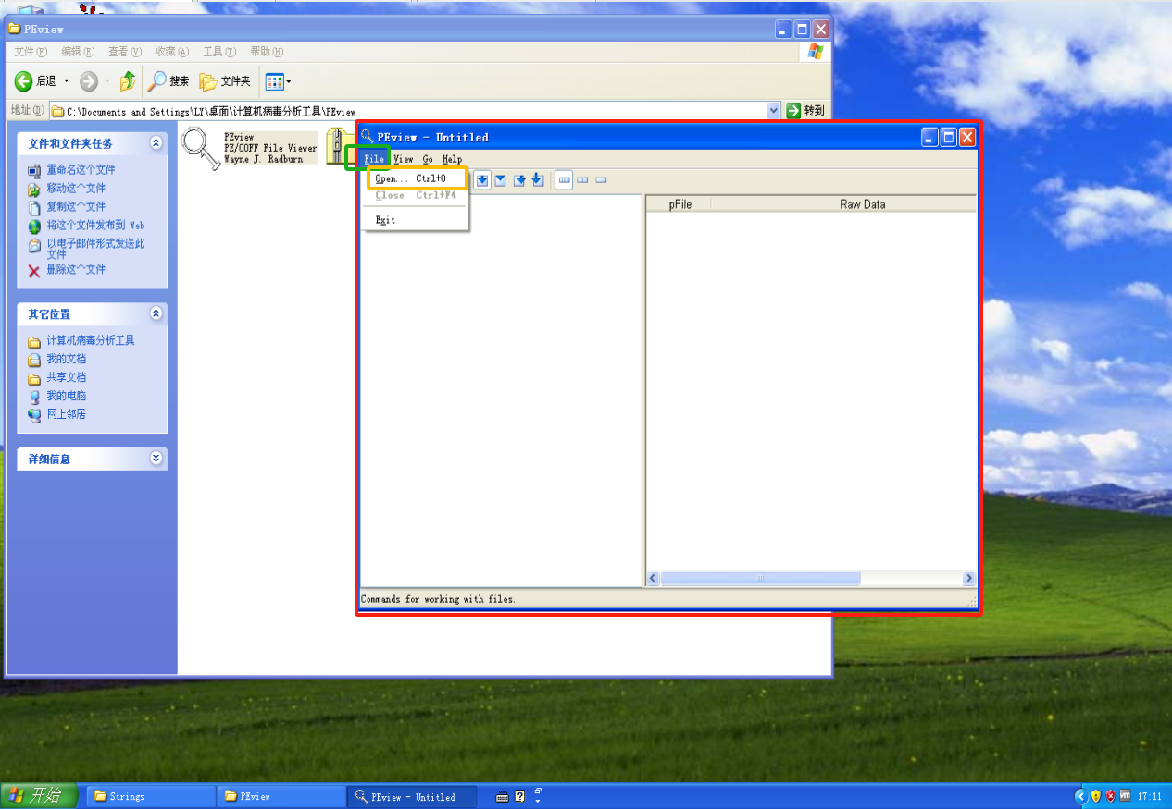
  - 我使用Lab01-01.dll进行测试，可以发现其解析出的字符串和其他信息，安装成功
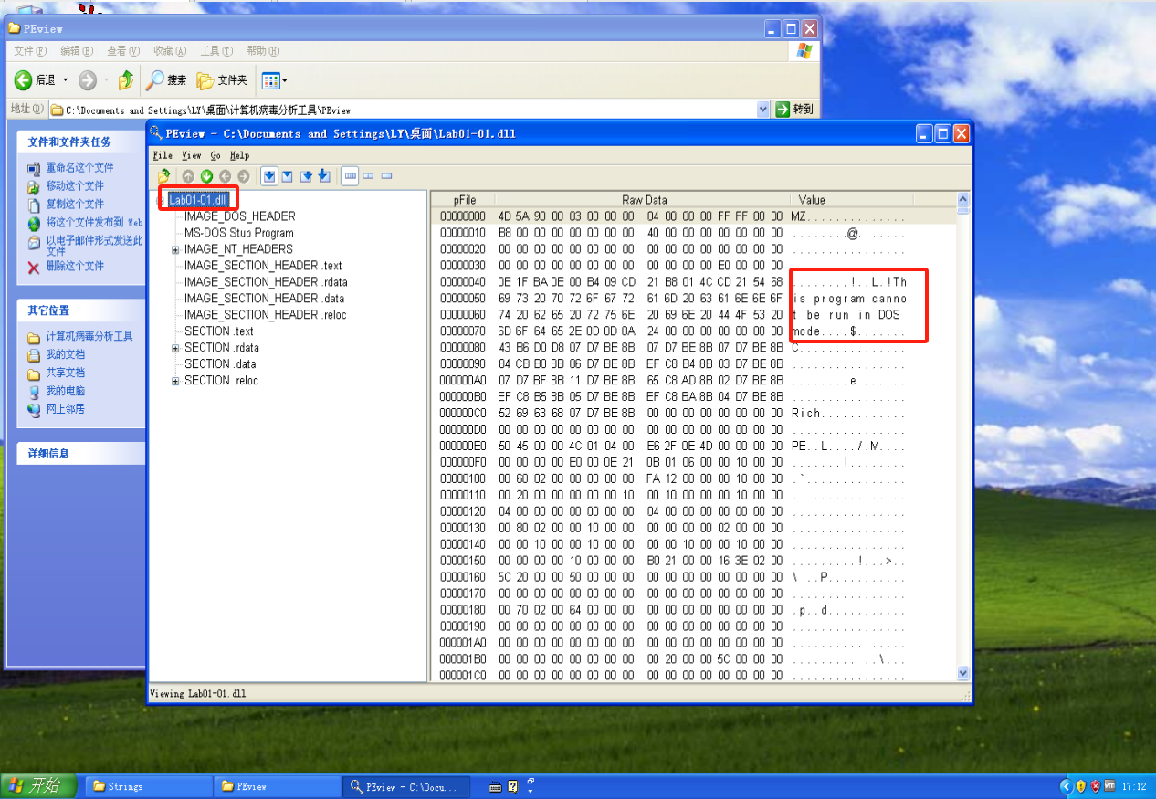
- Dependency walker
- 功能
Dependency Walker是用来探索恶意代码导入DLL与函数的静态分析工具，能够支持分析x86和x64的二进制，可以构建出恶意代码运行时装载的所有DLL的树状层次结构图。
- 安装过程

  - 打开depends22_x86文件夹
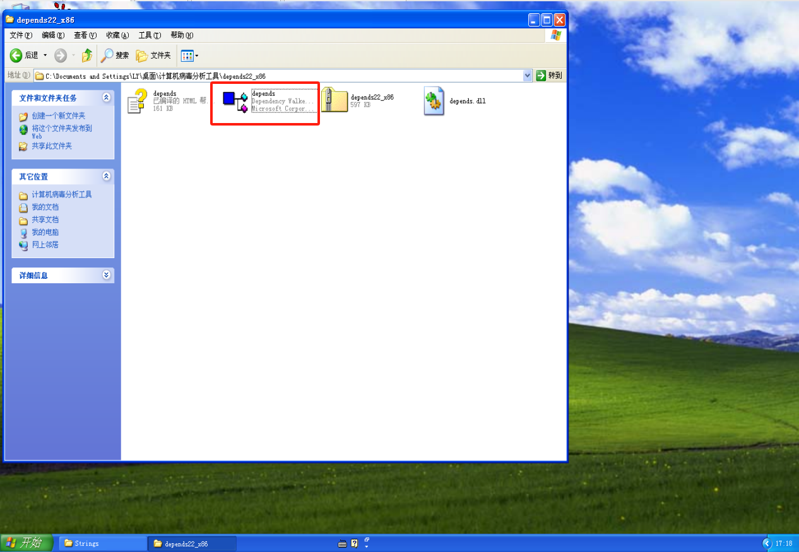
  - 点击带有图标的depends文件，再点击File，点击Open，即可选择文件进行测试
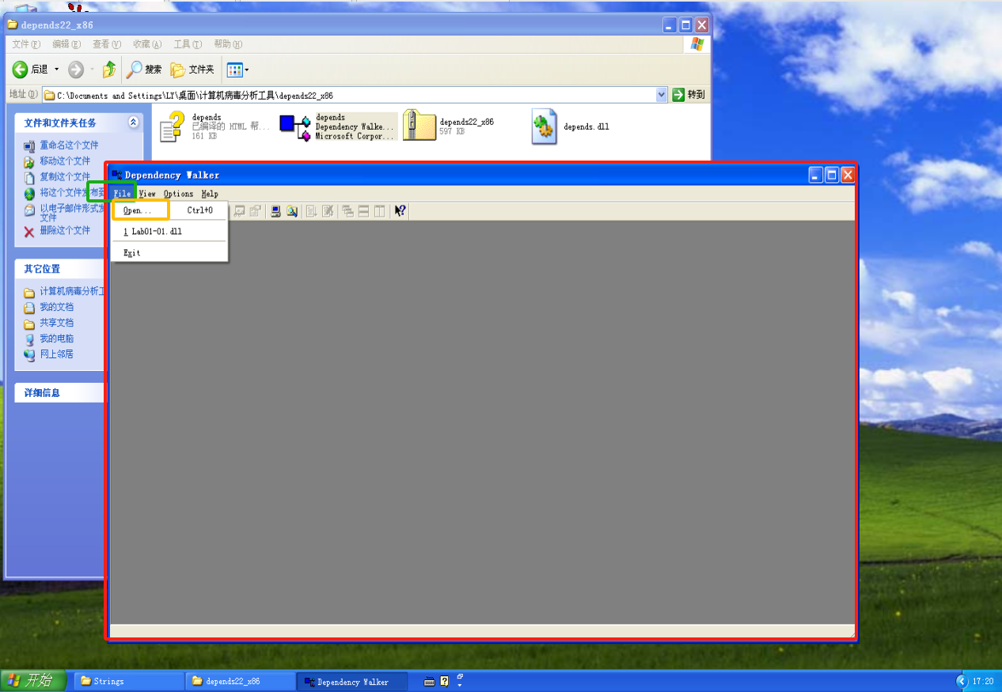
  - 我选择Lab01-01.dll文件进行测试，可以看见dll文件的层状结构和相关信息
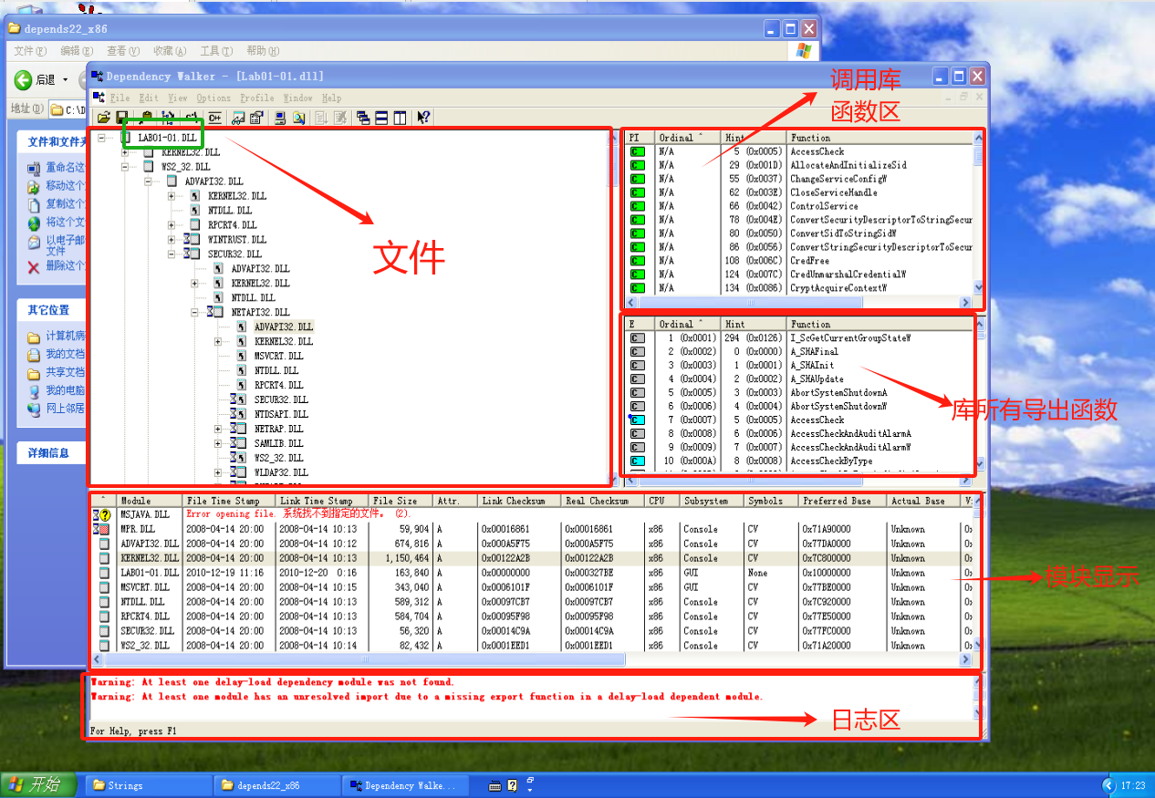
- IDA
- 功能
IDA是目前在恶意代码分析中最广泛使用的反汇编工具。
- 安装过程

  - 打开IDAPR6.6文件夹，并解压文件，进行提取,点击idaq64.exe,点击“I Agree”即可进行操作
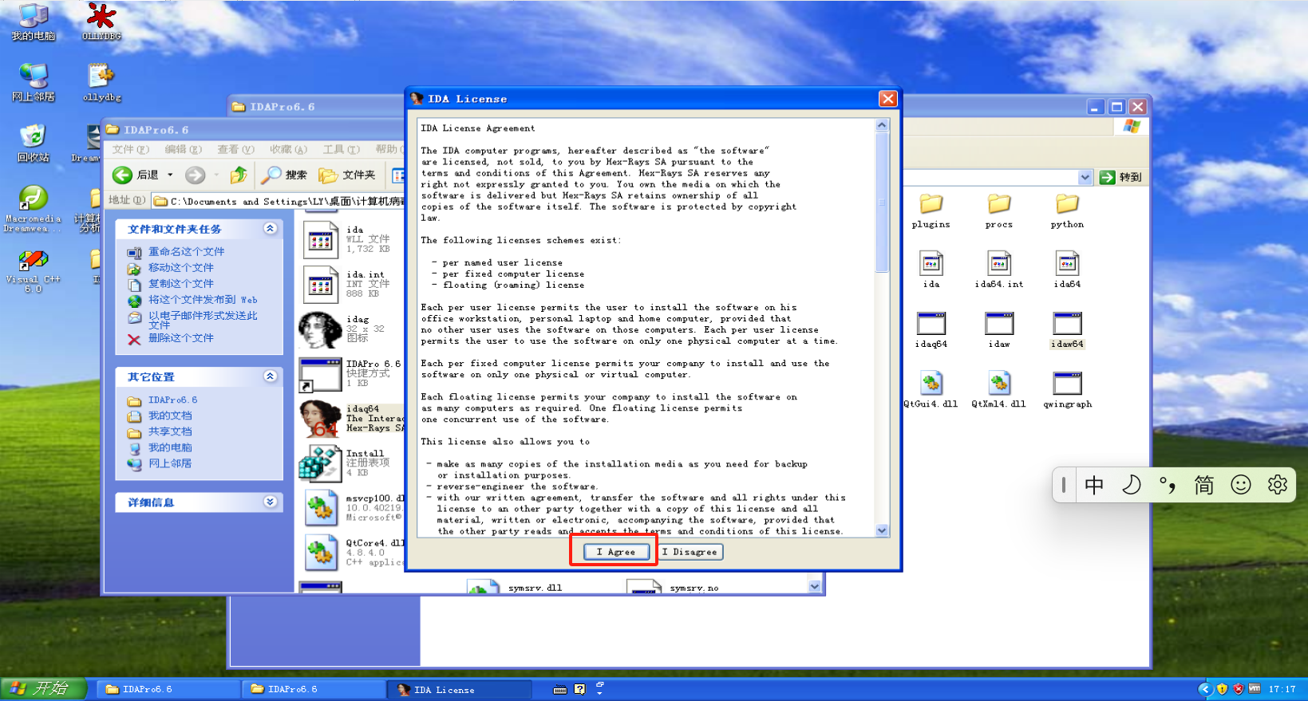
  - 点击“New”表示反汇编一个新文件
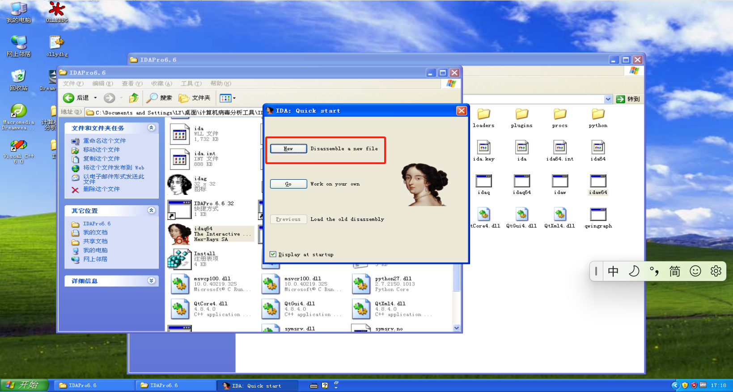
  - 在Files中选择Open即可打开文件进行反汇编，如下图所示，安装成功
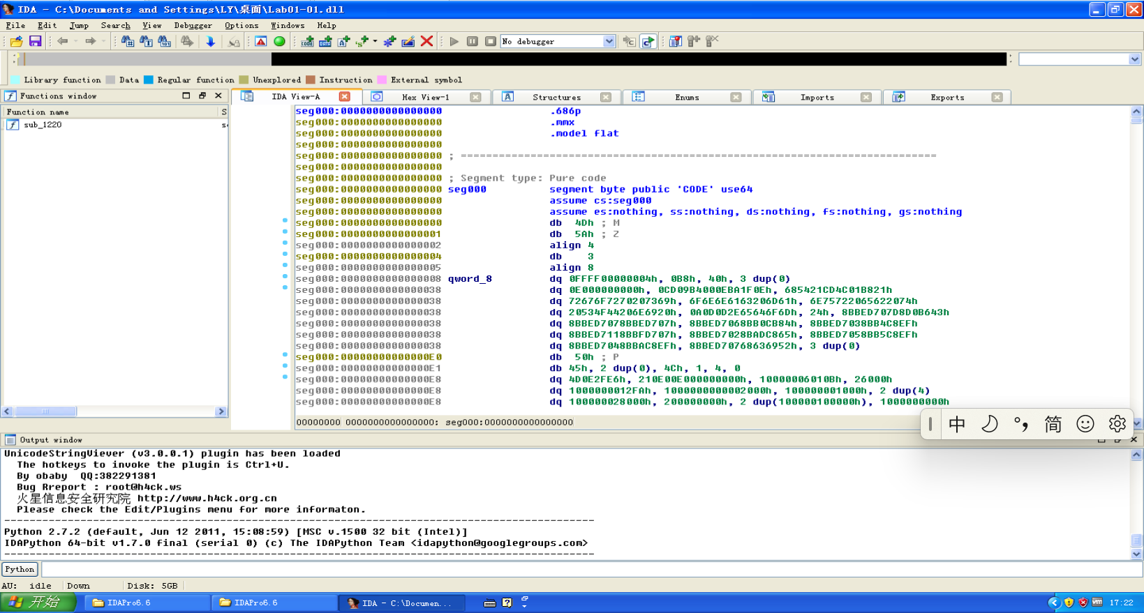

- 动态分析工具的功能和安装过程
- OllyDBG
- 功能
OllyDBG是一款在恶意代码分析中最广泛使用的调试器，是一款用户态模式的x86图形界面调试器，其中也包含很多插件可以使用，例如OllyDump可以用来脱壳。
- 安装过程
OllyDBG在之前的课程中已经安装，这里不再重新安装
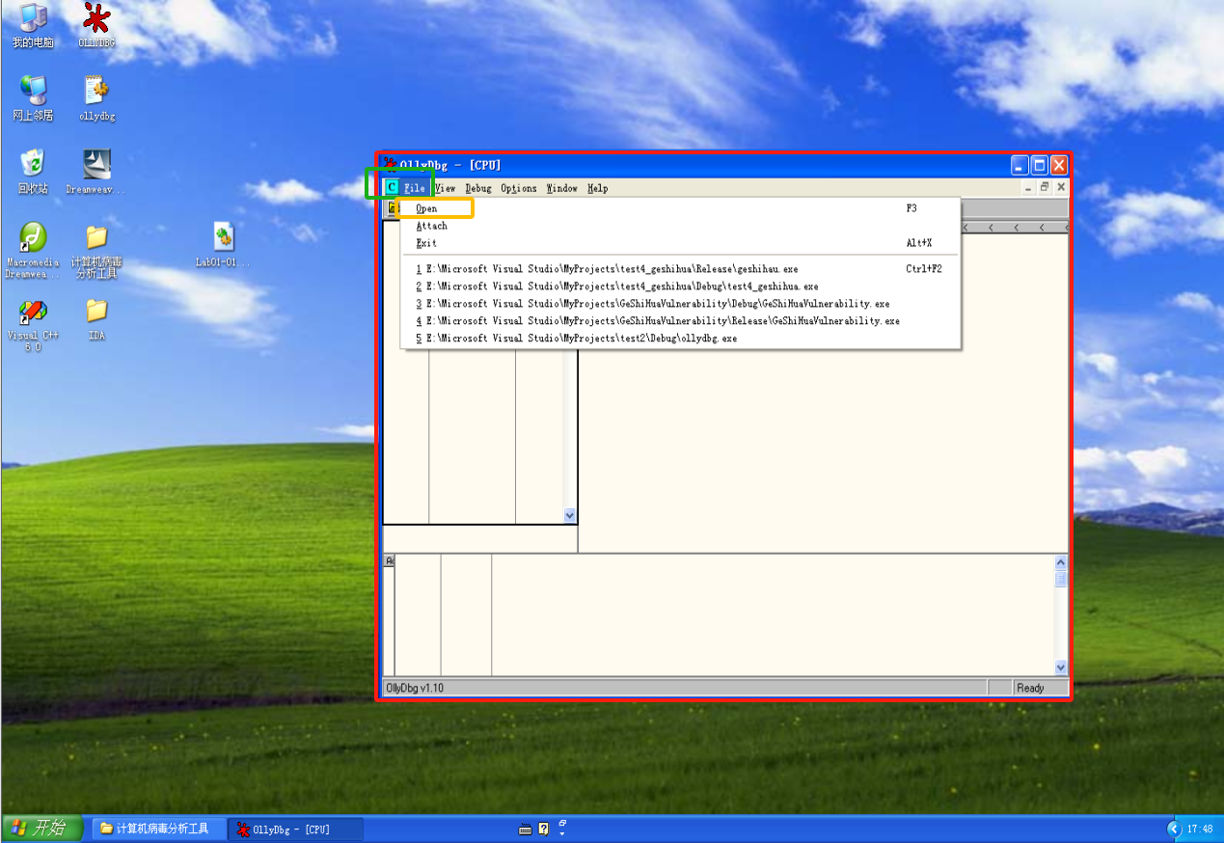

- Process Monitor
- 功能
Process Monitor是用来查看实时文件系统、注册表和进程活动的动态分析工具，可以过滤他的输出来移除噪声。
- 安装过程
点击ProcessMonitor文件夹再点击其中的Procmon.exe，再点击agree
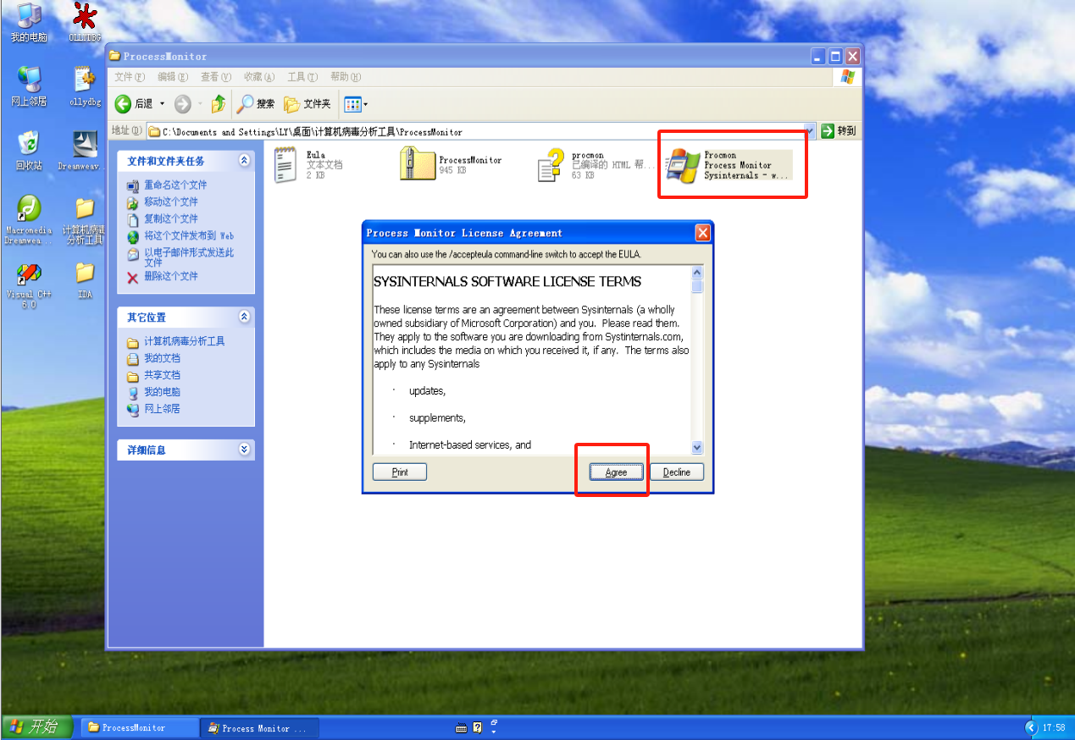
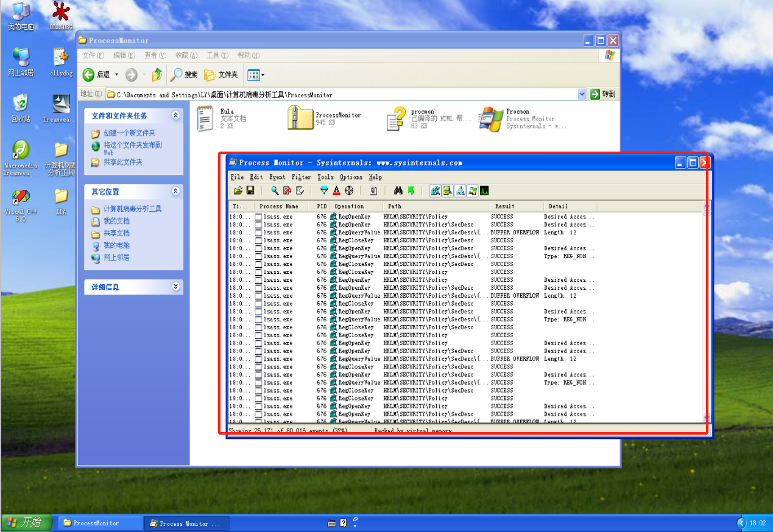
运行成功

- Process Explorer
- 功能
Process Explorer是一款强大的任务管理器，在动态分析中使用，来提供系统上正在运行进程的详细信息，可以展示每个进程装载的DLL、句柄、事件、字符串和其他资源。
- 安装过程
点击ProcessExplorer文件夹下的Procexp.exe，点击“agree”
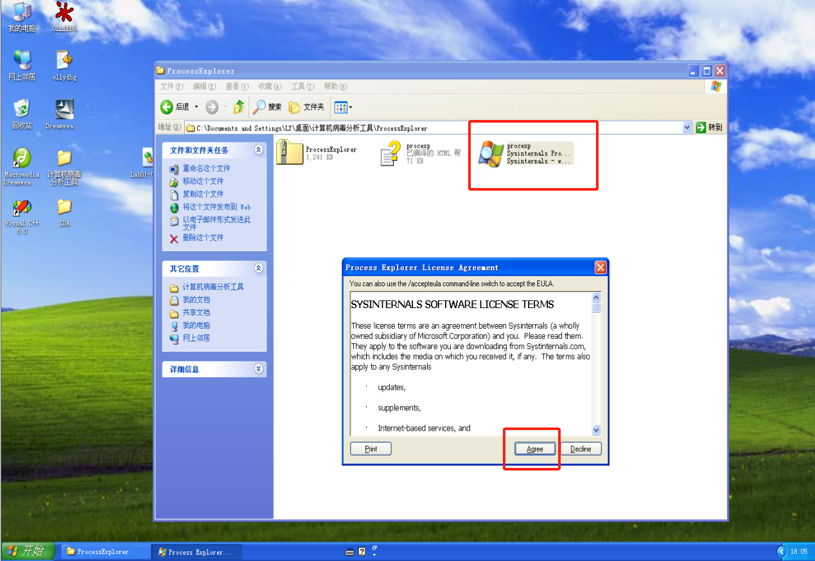
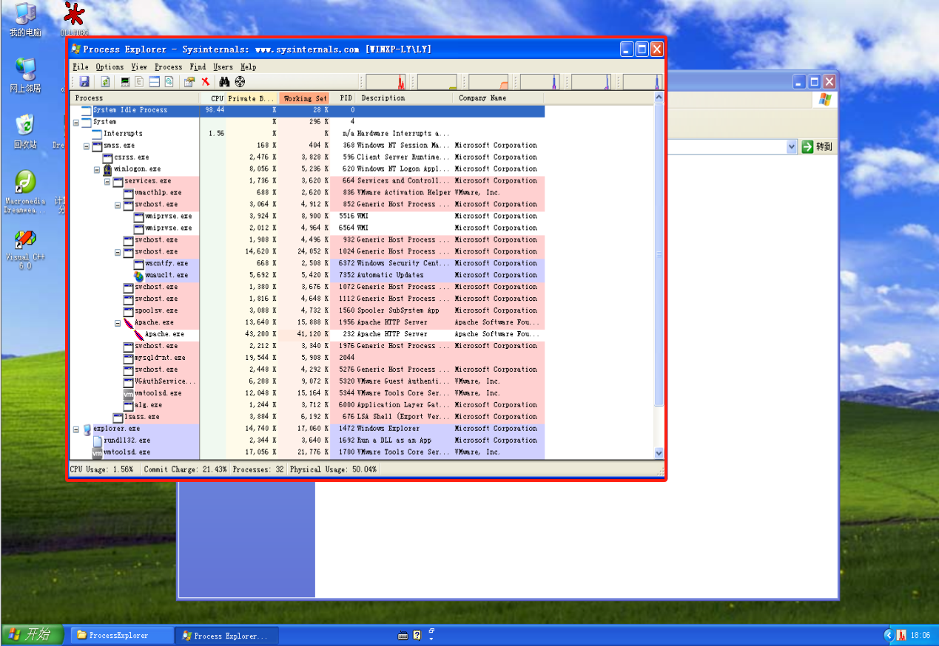
运行成功
- RegShot
- 功能
Regshot是一款允许拍摄和比较注册表快照的动态分析工具。使用它，可以简单地对注册表拍摄一个快照，运行恶意代码样本，然后等待它完成系统修改，随后做第二个快照，并对比两个快照。它也可以对任意指定的文件系统目录进行拍摄与对比快照。
- 安装过程
进入regshot_1.8.3文件夹下面，点击regshot.exe.，然后就可以设置扫描并保存快照了
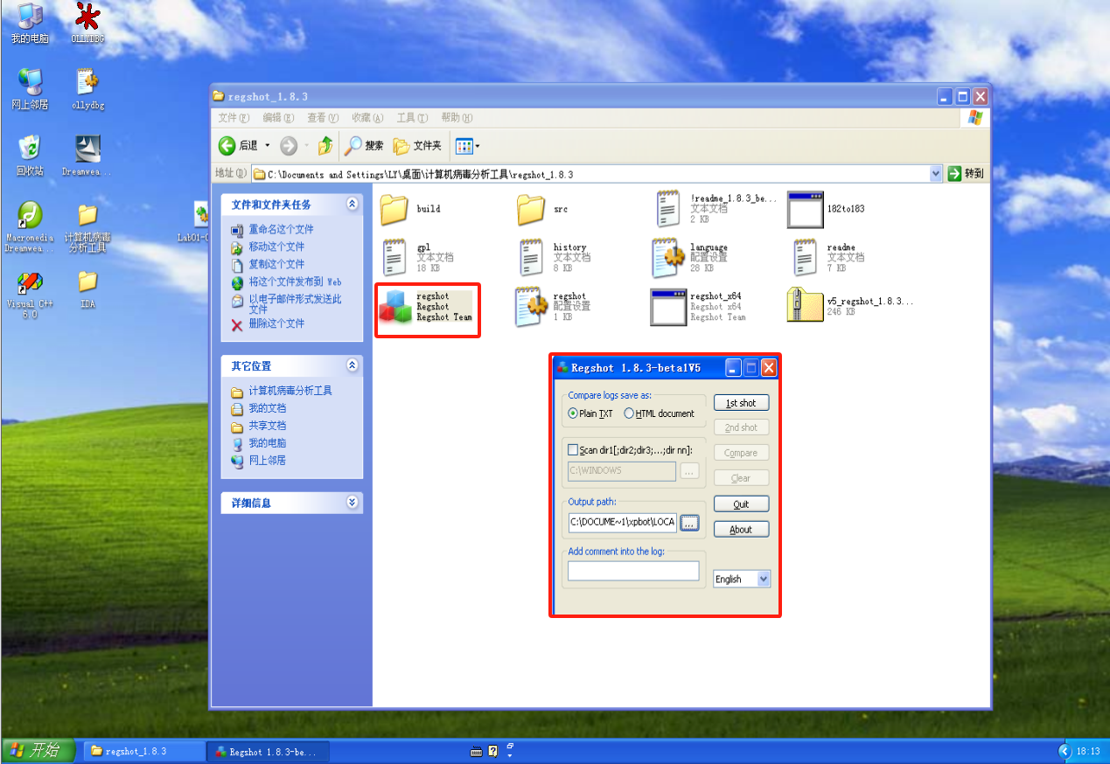

- WireShark
- 功能
Wireshark是一个开源的网络数据包分析器，在恶意代码动态分析时，可以使用它来捕捉恶意代码产生的网络通信数据，也可以用它来分析不同的网络协议，它拥有一个非常容易使用的图形化界面。
- 安装过程
  - 进入WireShark文件夹，点击“Wireshark-win32-1.10.1.exe”（其他版本均显示在XP上无法应用），点击next
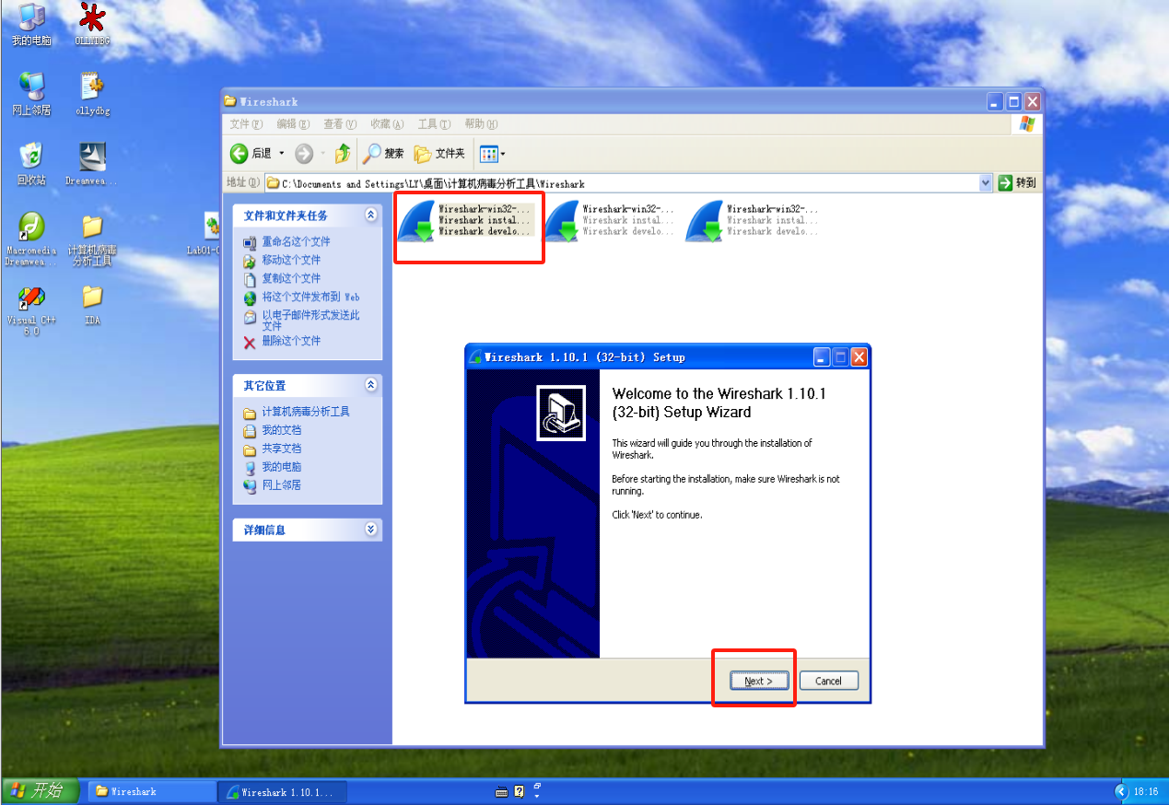
  - 点击“I Agree”
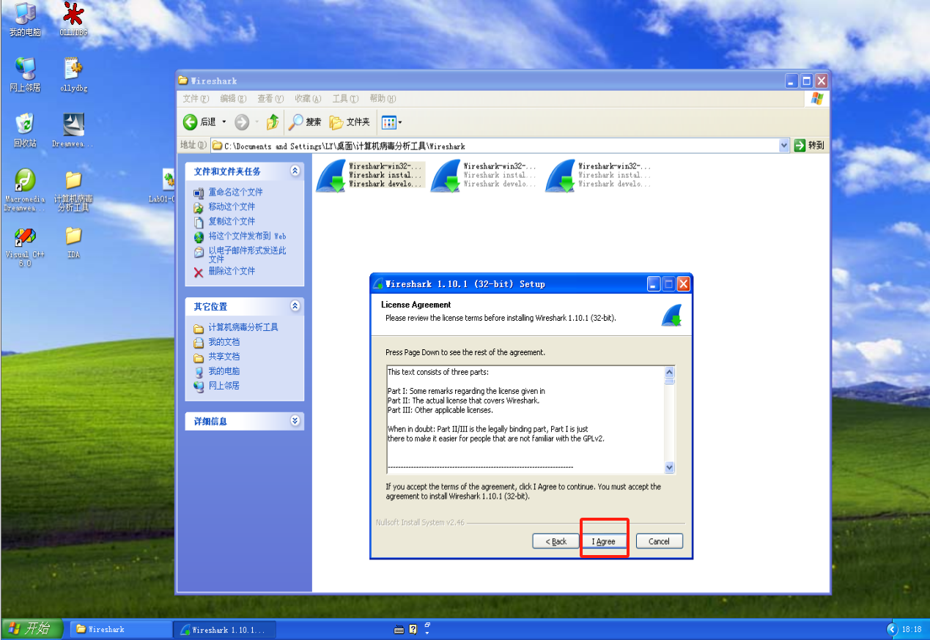
  - 默认设置，直接点击next
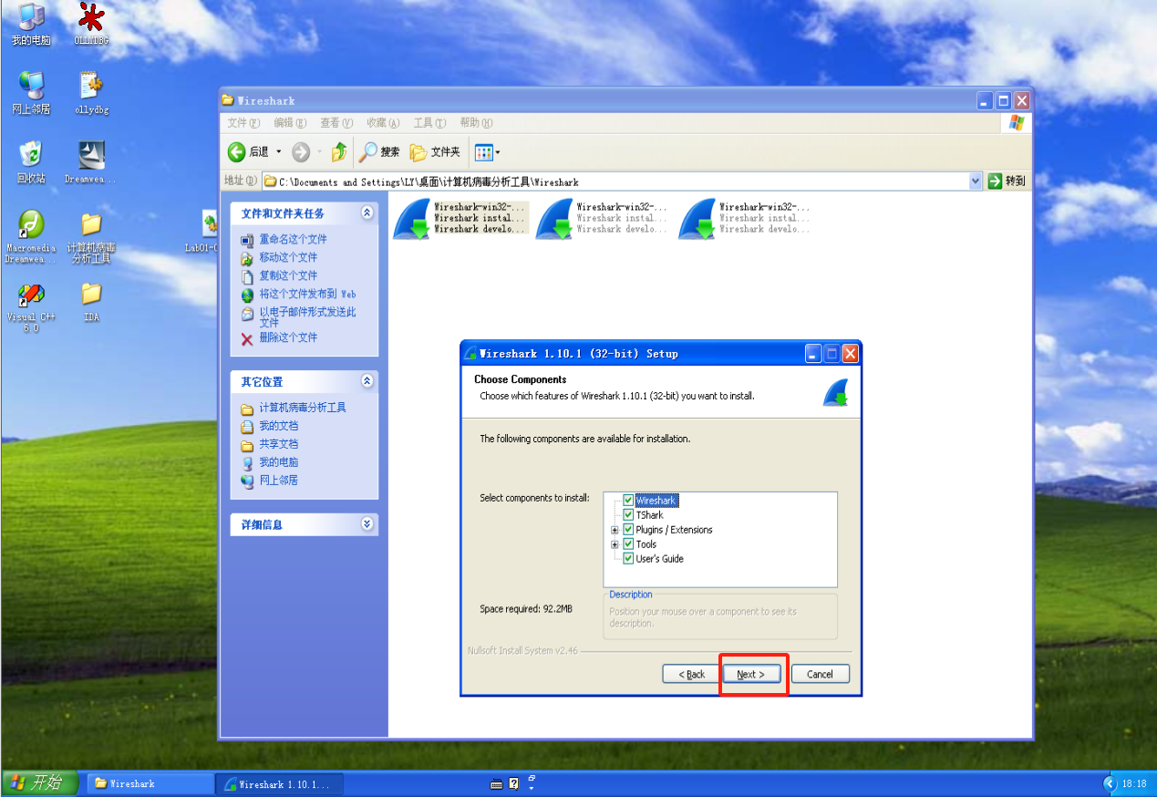
  - 默认设置，点击next
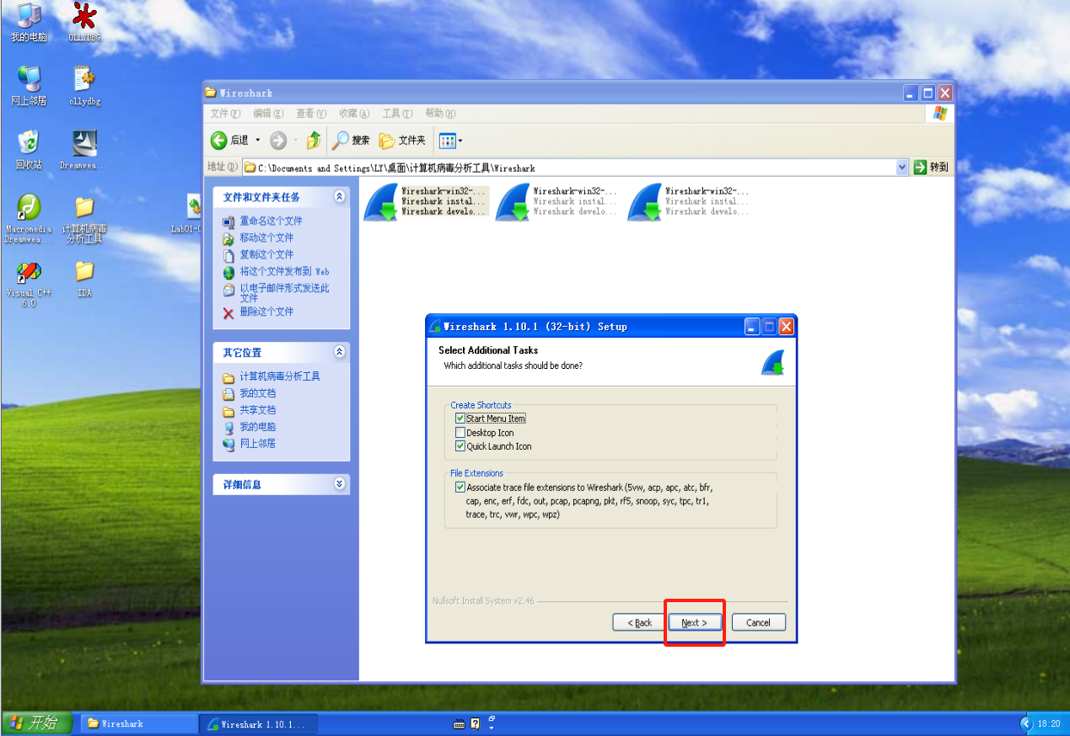
  - 设置安装位置，点击next
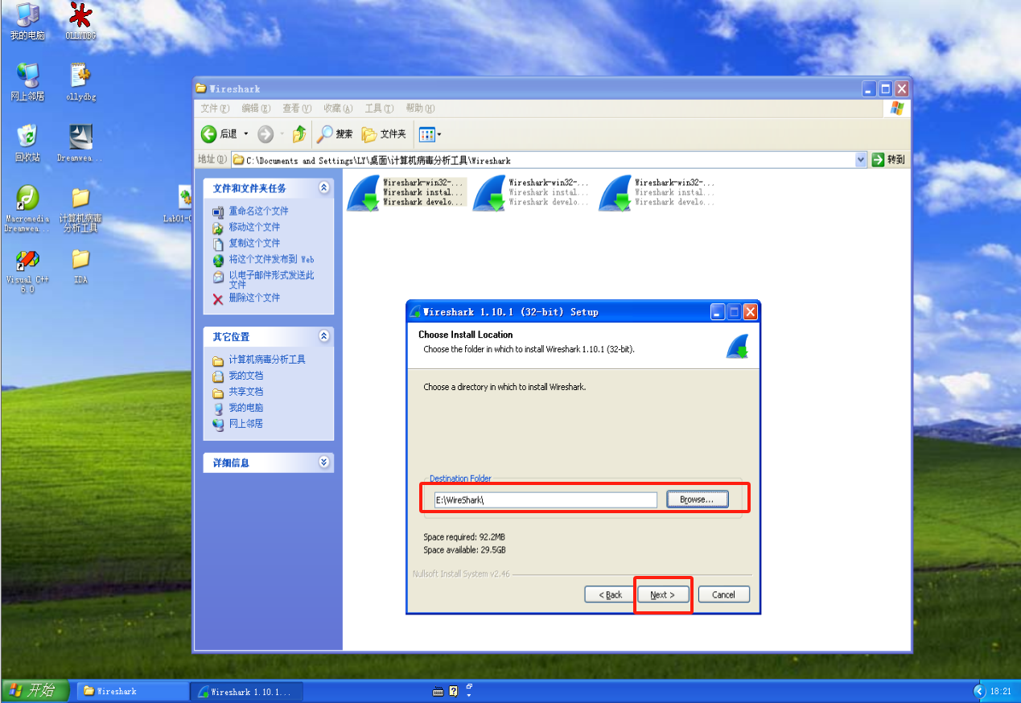
  - 下载WinPcao，点击Install
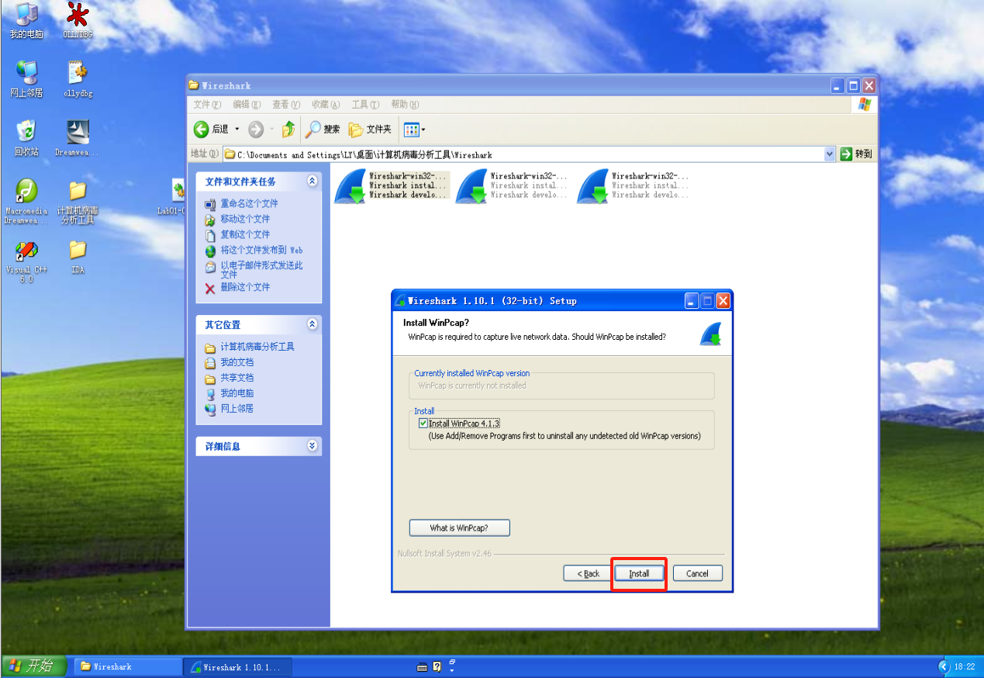
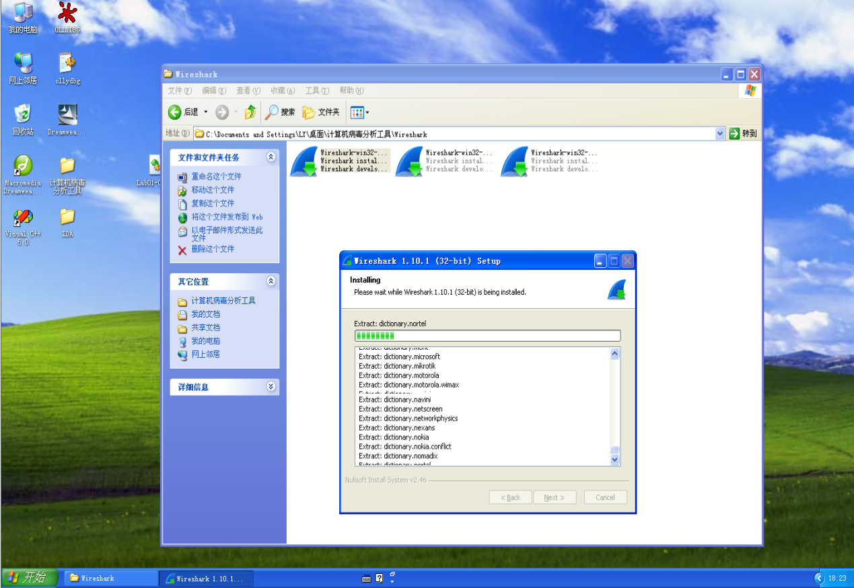
  - 下载完成，点击next
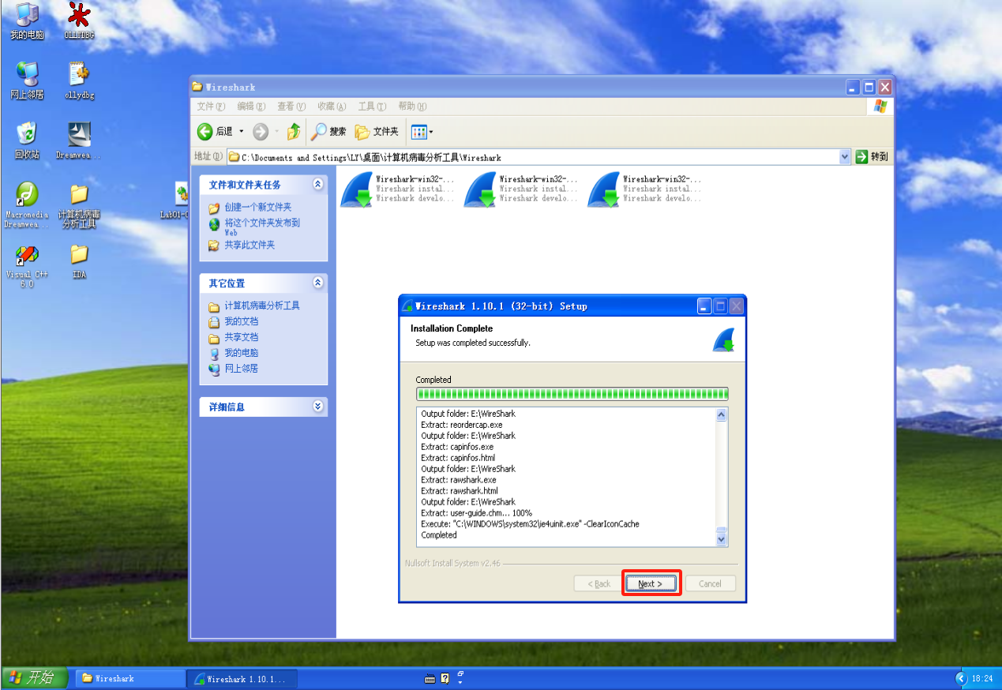
  - 下载完成，可以看到已经开始捕获数据包
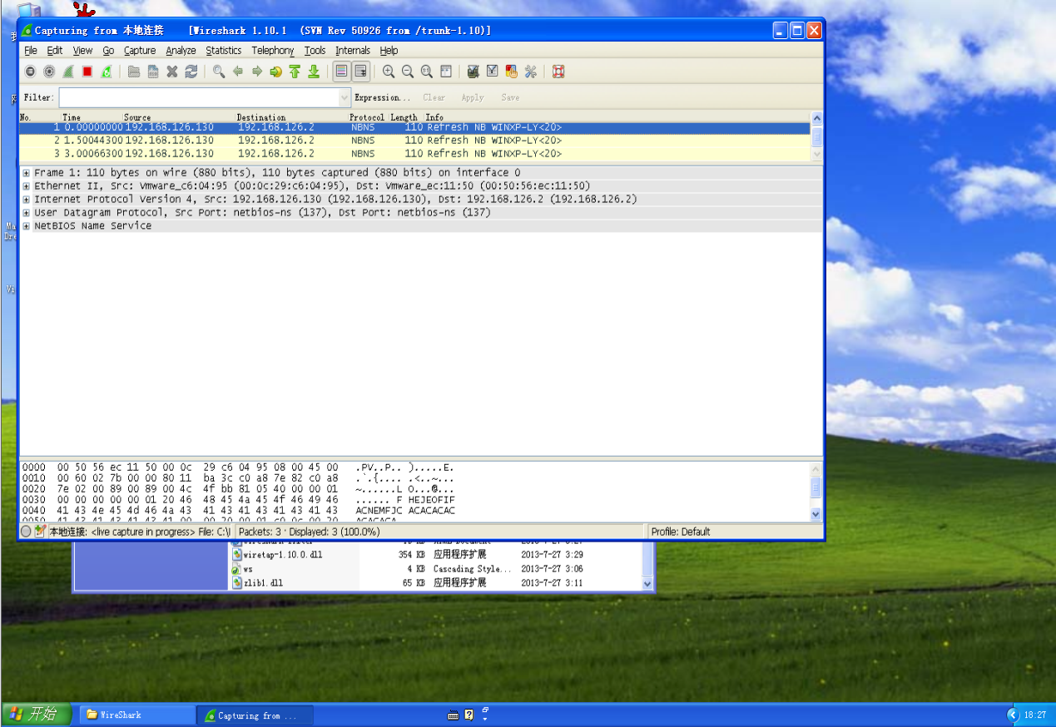

- 实验结论及心得体会
通过本次实验，我成功配置了Windows XP虚拟机，并在其中装配好了许多恶意代码分析工具。我明白了虚拟机在恶意代码分析中的重要作用，也学会了如何设置一个用于恶意代码分析的虚拟机环境，对恶意代码有更深入的了解，掌握了一些工具的使用技巧。

